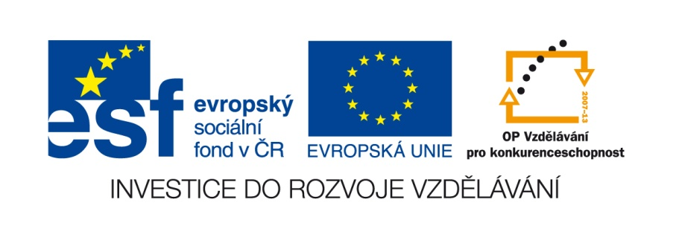

VY__III/2__INOVACE__85

Anglický jazyk

Opakování učiva pro 7. ročník

Autor DUM | Mgr. Věra Trenčanová
Datum (období) vzniku DUM | 28.6. 2011
Ročník a typ školy | 7.- 8. ročník ZŠ praktické
ŠVP | „Učíme se pro život“, č.j. 580/07, RVP pro ZV, příloha pro LMP
Vzdělávací oblast | Jazyk a jazyková komunikace
Vzdělávací obor | Cizí jazyk
Vyučovací předmět | Anglický jazyk
Téma (klíčová slova) | Překlad vět a slovních spojení, tabulka, barvy, zvířata, čísla
Očekávaný výstup | Žák se orientuje v základním učivu a ověřuje si získané znalosti, upevňuje slovní zásobu.
Druh učebního materiálu | Pracovní list – M.Word
Anotace  (popis způsobu použití) | V kontrolní práci žák projevuje základní vědomosti, přepisuje, doplňuje v tabulce,překládá , dotváří myšlenku logickým úsudkem, zopakuje si slovní zásobu, opakuje sloveso have, has, graficky znázorňuje,pracuje se slovníkem po vypracování s učitelem hodnotí.  Listy můžeme také vytisknout.
Velikost | 75,4 kB

Opakování učiva

- Přelož :
sheep
horst
dog
cat
pig
lion
girafe
tiger
monkey
elephant
cow

- Zařaď zvířata z předchozího cvičení
farm | ZOO

3. Přelož :
My grandfather and grandmother live in a small village in the country. I like all animals.

4. Znázorni kresbou :

four chickens

two cats

three dogs

Five ducks

5. Přelož a zapiš :
Já mám malého, hnědého psa a černou kočku.

-----------------------------------------------------------------------------------------------------------------------------------------------------------------------------------------------------------------------------------------------------------------------------------------------------------------------------------------------------------------------

6. Doplň have , has
I ….............................two little cats.
He.............................big dog.
We ….......................farm.
She …..........rabbit.
You …..............sheep.

7.Vyhledej ve slovníku :

lake mountains valley

observe spend walk

- Co patří na venkov a co do města ?

Street, cinema,bus stop, horse, cow, park, mountains, fish

village | town

Hodnocení :

Po vypracování zhodnotí s učitelem, chyby si opraví.

